第四部分 电磁感应
专题4.32 转动切割磁感线问题（基础篇）
一．选择题
1.（6分）（2019石家庄二模）如图，半径为L的小圆与半径为3L的圆形金属导轨拥有共同的圆心，在小圆与导轨之间的环形区域存在垂直于纸面向外、磁感应强度大小为B的匀强磁场。现将一长度为3L的导体棒置于磁场中，让其一端O点与圆心重合，另一端A与圆形导轨良好接触。在O点与导轨间接入一阻值为r的电阻，导体棒以角速度ω绕O点做逆时针匀速圆周运动，其它电阻不计。下列说法正确的是（ ）
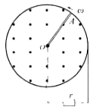
A．导体棒O点的电势比A点的电势低
B．电阻r两端的电压为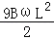
C．在导体棒旋转一周的时间内，通过电阻r的电荷量为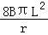
D．在导体棒旋转一周的时间内，电阻r产生的焦耳热为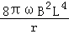
2.（2019全国高考猜题卷6）如图所示，单匝矩形闭合导线框abcd处于磁感应强度大小为B、方向垂直纸面向里的水平匀强磁场中，线框面积为S，电阻为R.线框绕与cd边重合的竖直固定转轴以角速度ω从中性面开始匀速转动，下列说法中正确的是( )
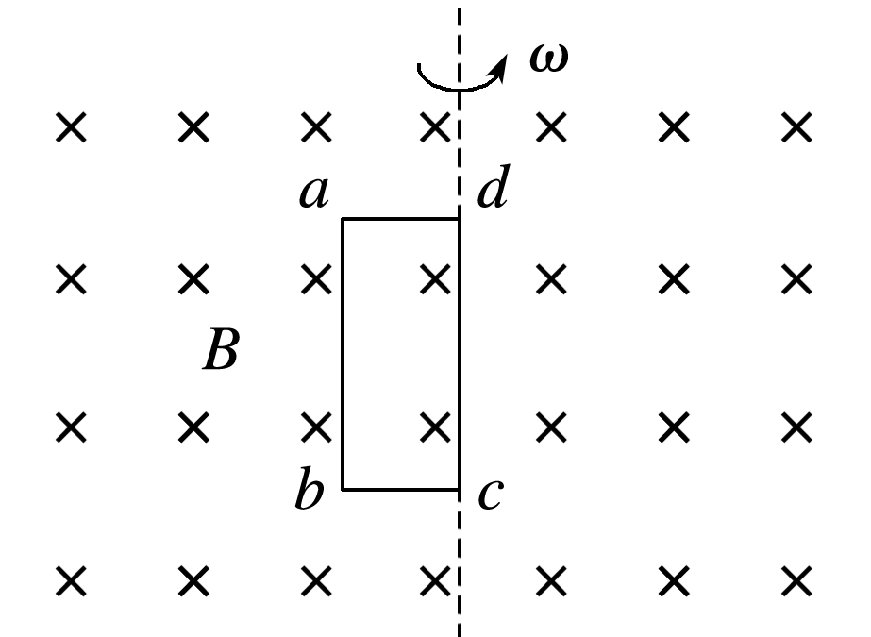
A．线框转过时，线框中的电流方向为abcda
B．线框中感应电流的有效值为
C．线框转一周过程产生的热量为
D．线框从中性面开始转过过程，通过导线横截面的电荷量为
3. (2018洛阳联考)1831年,法拉第在一次会议上展示了他发明的圆盘发电机(图甲).它是利用电磁感应的原理制成的,是人类历史上第一台发电机.图乙是这个圆盘发电机的示意图:铜盘安装在水平的铜轴上,它的边缘正好在两磁极之间,两块铜片C、D分别与转动轴和铜盘的边缘良好接触.使铜盘转动,电阻R中就有电流通过.若所加磁场为匀强磁场,回路的总电阻恒定,从左往右看,铜盘沿顺时针方向匀速转动,下列说法中正确的是 ( )
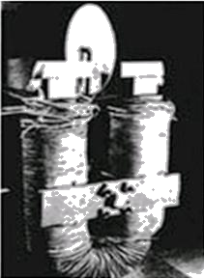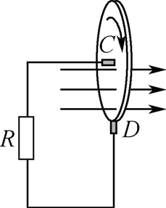
A. 铜片D的电势高于铜片C的电势
B. 电阻R中有正弦式交变电流流过
C. 铜盘转动的角速度增大1倍,流过电阻R的电流也随之增大1倍
D. 保持铜盘不动,磁场变为方向垂直于铜盘的交变磁场,则铜盘中有电流产生
4.(2018·上海闵行区模拟)如图5所示，在外力的作用下，导体杆OC可绕O轴沿半径为r的光滑的半圆形框架在匀强磁场中以角速度ω匀速转动，磁感应强度大小为B，方向垂直纸面向里，A、O间接有电阻R，杆和框架电阻不计，则所施外力的功率为( )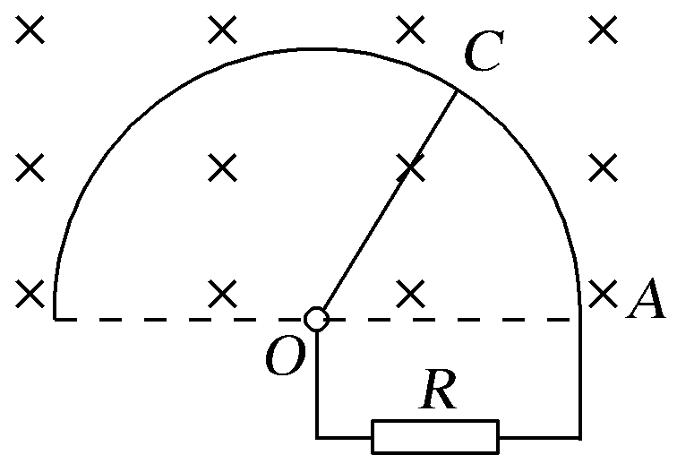
A. B. C. D.
5.(2016·全国卷Ⅱ，20)(多选)法拉第圆盘发电机的示意图如图11所示。铜圆盘安装在竖直的铜轴上，两铜片P、Q分别与圆盘的边缘和铜轴接触。圆盘处于方向竖直向上的匀强磁场B中。圆盘旋转时，关于流过电阻R的电流，下列说法正确的是( )
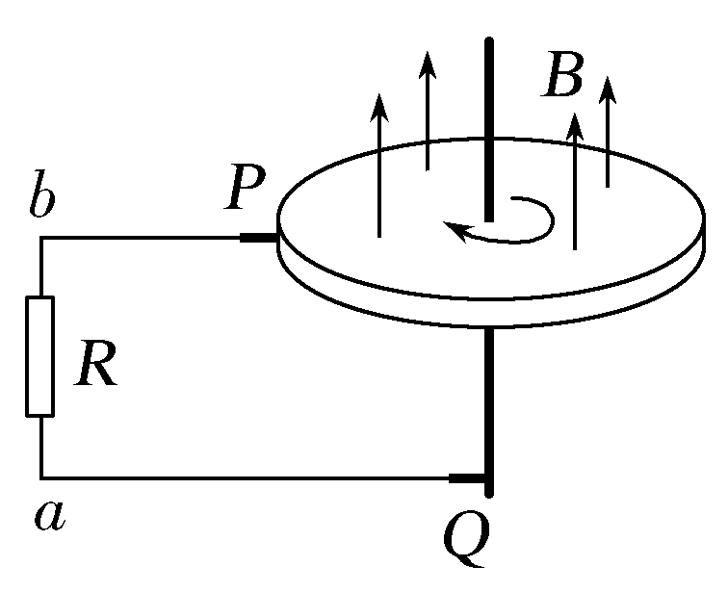
A.若圆盘转动的角速度恒定，则电流大小恒定
B.若从上向下看，圆盘顺时针转动，则电流沿a到b的方向流动
C.若圆盘转动方向不变，角速度大小发生变化，则电流方向可能发生变化
D.若圆盘转动的角速度变为原来的2倍，则电流在R上的热功率也变为原来的2倍
6.(2015·新课标全国Ⅱ，15)如图12，直角三角形金属框abc放置的匀强磁场中，磁感应强度大小为B，方向平行于ab边向上。当金属框绕ab边以角速度ω逆时针转动时，a、b、c三点的电势分别为U_{a}、U_{b}、U_{c}。已知bc边的长度为l。下列判断正确的是( )
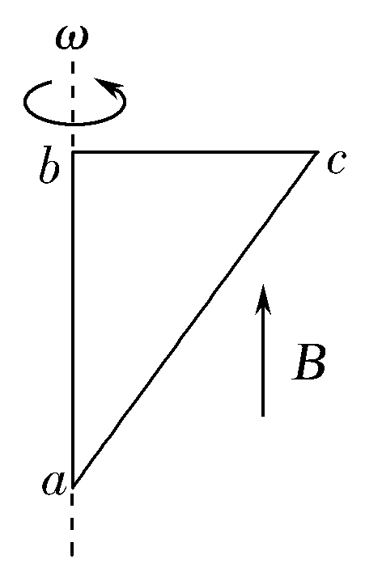
A.U_{a}＞U_{c}，金属框中无电流 B.U_{b}＞U_{c}，金属框中电流方向沿a－b－c－a
C.U_{bc}＝－Bl²ω，金属框中无电流 D.U_{bc}＝Bl²ω，金属框中电流方向沿a－c－b－a
7.如图所示是法拉第做成的世界上第一台发电机模型的原理图。将铜盘放在磁场中，让磁感线垂直穿过铜盘；图中a、b导线与铜盘的中轴线处在同一竖直平面内；转动铜盘，就可以使闭合电路获得电流。若图中铜盘半径为L，匀强磁场的磁感应强度为B，回路总电阻为R，铜盘以角速度ω逆时针匀速转动(从上往下看)。则下列说法正确的是( )
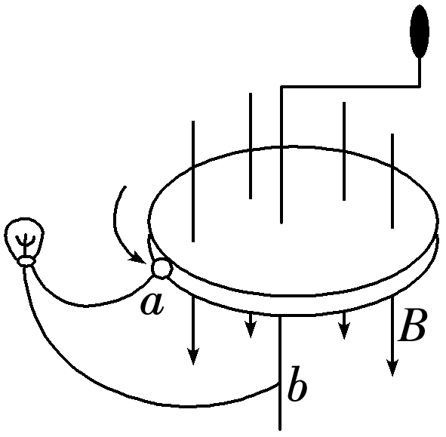
A．回路中有大小和方向周期性变化的电流
B．回路中电流大小恒定，且等于
C．回路中电流方向不变，且从b导线流进灯泡，再从a导线流向旋转的铜盘
D．若将匀强磁场改为垂直穿过铜盘的按正弦规律变化的磁场，不转动铜盘，灯泡中一定有电流流过
8. 如图所示，长为L的轻金属软导线下悬挂一质量为m的小球，在竖直向上的匀强磁场中做圆锥摆运动，圆锥的偏角为θ，，磁感应强度为B，则
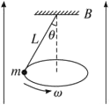
A．摆球转动的角速度为ω=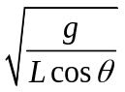
B．摆球转动的角速度为ω=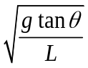．
C．金属导线中产生的感应电动势的大小E=BL²sin²θ
D．金属导线中产生的感应电动势的大小E=BLsin²θ
9.（2018湖南长郡中学实验班选拔考试）如图所示，x轴上方第一象限和第二象限分别有垂直纸面向里和垂直纸面向外的匀强磁场，且磁感应强度大小相同，现有四分之一圆形线框OMN绕O点逆时针匀速转动，若规定线框中感应电流I顺时针方向为正方向，从图示时刻开始计时，则感应电流I及ON边所受的安培力大小F随时间t的变化示意图正确的是（ ）
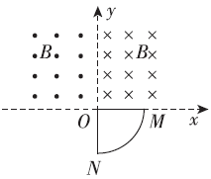
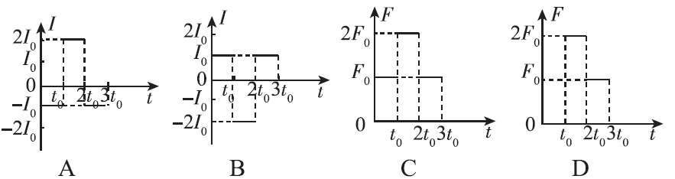
10.(2016·河北正定模拟)如图所示为感应式发电机，a、b、c、d是空间四个可用电刷与铜盘边缘接触的点，O₁、O₂是铜盘轴线导线的接线端，M、N是电流表的接线端。现在将铜盘转动，能观察到感应电流的是( )
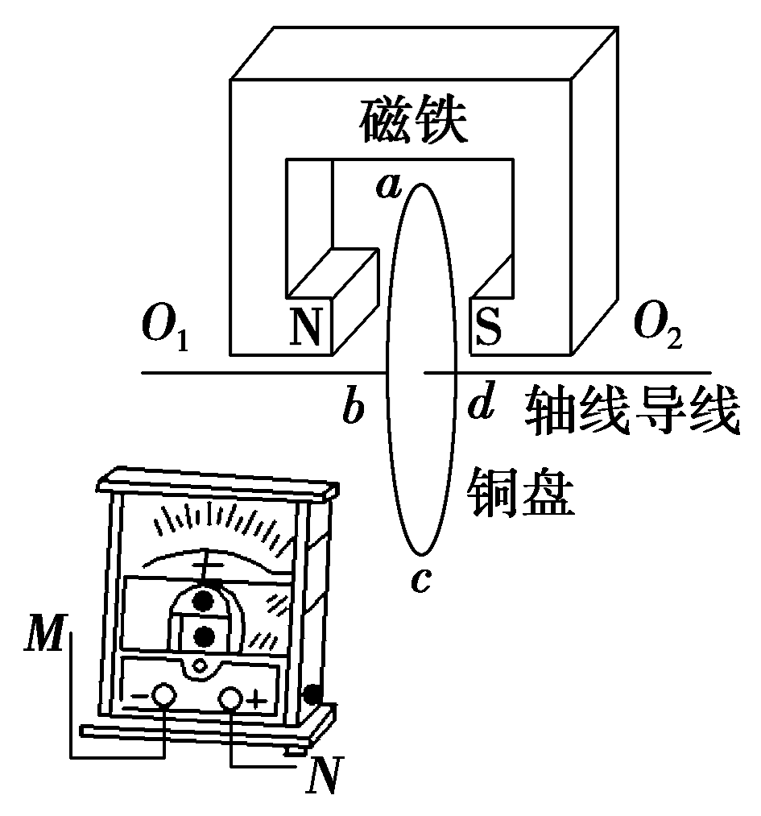
A.将电流表的接线端M、N分别连接a、c位置 B.将电流表的接线端M、N分别连接O₁、a位置
C.将电流表的接线端M、N分别连接O₁、O₂位置 D.将电流表的接线端M、N分别连接c、d位置
11.如图所示为一圆环发电装置，用电阻R＝4 Ω的导体棒弯成半径L＝0.2 m的闭合圆环，圆心为O，COD是一条直径，在O、D间接有负载电阻R₁＝1 Ω。整个圆环中均有B＝0.5 T的匀强磁场垂直环面穿过。电阻r＝1 Ω的导体棒OA贴着圆环做匀速运动，角速度ω＝300 rad/s，则( )
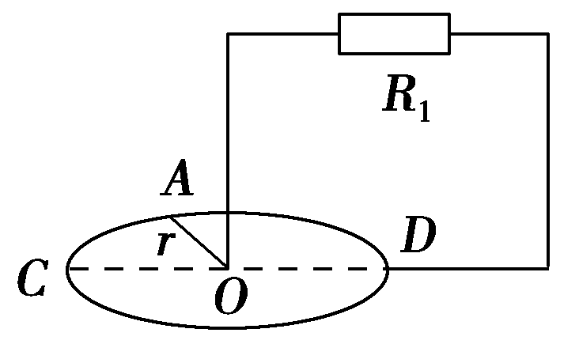
A.当OA到达OC处时，圆环的电功率为1 W B.当OA到达OC处时，圆环的电功率为2 W
C.全电路最大功率为3 W D.全电路最大功率为4.5 W
12.如图所示，半径为r的金属圆盘在垂直于盘面的匀强磁场B中，绕O轴以角速度ω沿逆时针方向匀速转动，则通过电阻R的电流的方向和大小是(金属圆盘的电阻不计)( )
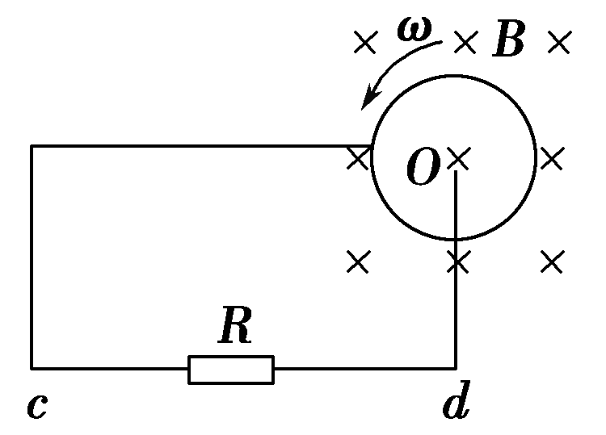
A.由c到d，I＝ B.由d到c，I＝
C.由c到d，I＝ D.由d到c，I＝
13.（2016河南八市重点高中联考）如图所示，导体杆OP在作用于OP中点且垂直于OP的力作用下，绕O轴沿半径为r的光滑半圆形框架在匀强磁场中以一定的角速度转动，磁场的磁感应强度为B，AO间接有电阻R，杆和框架电阻不计，回路中的总电功率为P，则（ ）
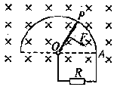
- 外力的大小为2Br B．外力的大小为2Br
C．导体杆旋转的角速度为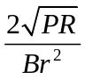 D．导体杆旋转的角速度为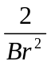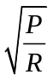
二．计算题
1．(14分)（2018济南二模）如图所示，半径为l的金属圆环水平放置，圆心处及圆环边缘通过导线分别与两条平行的倾斜金属轨道相连．圆环区域内分布着磁感应强度为B，方向竖直向下的匀强磁场，圆环上放置一金属棒a，一端在圆心处，另一端恰好搭在圆环上，可绕圆心转动．倾斜轨道部分处于垂直轨道平面向下的匀强磁场中，磁感应强度大小也为B，金屑棒b放置在倾斜平行导轨上，其长度与导轨间距均为2l。当棒a绕圆心以角速度ω顺时针(俯视)匀速旋转时，棒b保持静止．已知棒b与轨道间的动摩擦因数为μ＝0.5，可认为最大静摩擦力等于滑动摩擦力；棒b的质量为m，棒a、b的电阻分别为R、2R，其余电阻不计；斜面倾角为θ＝37°，sin37°=0.6，cos37°=0.8，重力加速度为g，求
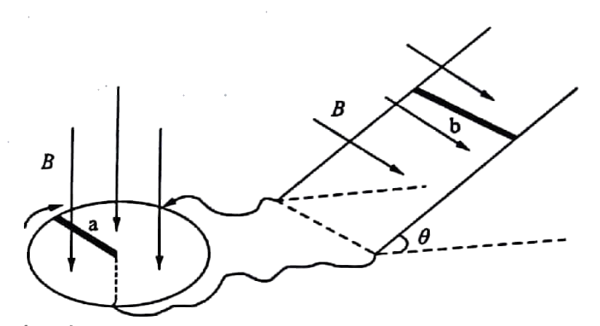
(1)金属棒b两端的电压
(2)为保持b棒始终静止，棒a旋转的角速度大小的范围。
2．（14 分）（2018上海二模）如图（甲）所示，磁感应强度为 B 的匀强磁场垂直于纸面，在纸面内固定一条以 O 点为圆心、半径为 L 的圆弧形金属导轨，长也为 L 的导体棒 OA 绕 O 点以角速度ω匀速 转动，棒的 A 端与导轨接触良好，OA、导轨、电阻 R 构成闭合电路。
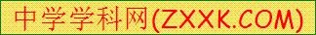
（1）试根据法拉第电磁感应定律 E = n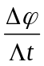，证明导体棒产生的感 应电动势 E = Bω L2 。
（2）某同学设计了一种带有闪烁灯的自行车后轮，如图（乙）所示。车轮与轮轴之间均匀 地连接 4 根金属条，每根金属条中间都串接一个小灯，阻值为 R=0.3Ω并保持不变，车轮半 径 r₁=0.4m，轮轴半径可以忽略。车架上固定一个强磁铁，可形成圆心角为θ=60°的扇形匀强 磁场区域，磁感应强度 B=2.0T，方向如图（乙）所示。若自行车前进时，后轮顺时针转动的 角速度恒为ω=10rad/s，不计其它电阻和车轮厚度。求金属条 ab 进入磁场时，ab 中感应电流的大小和方向。
（3）上问中，已知自行车牙盘半径 r₂=12cm，飞轮半径 r₃=6cm，如图（丙）所示。若该同 学骑车时每分钟踩踏脚板 60 圈，车辆和人受到外界阻力的大小恒为 10N，他骑车 10 分钟的 时间内一共需要对自行车做多少功？
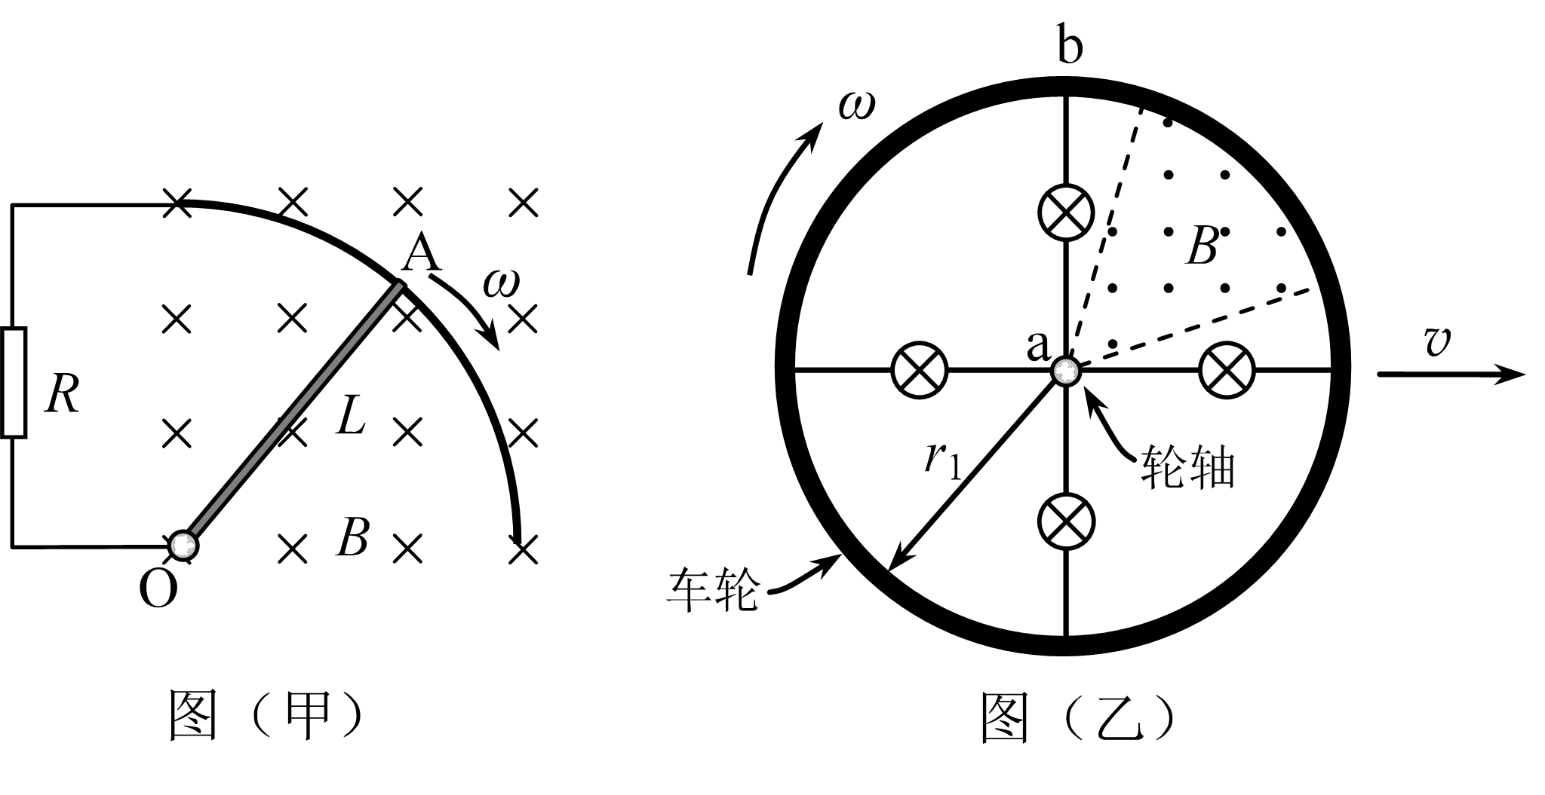
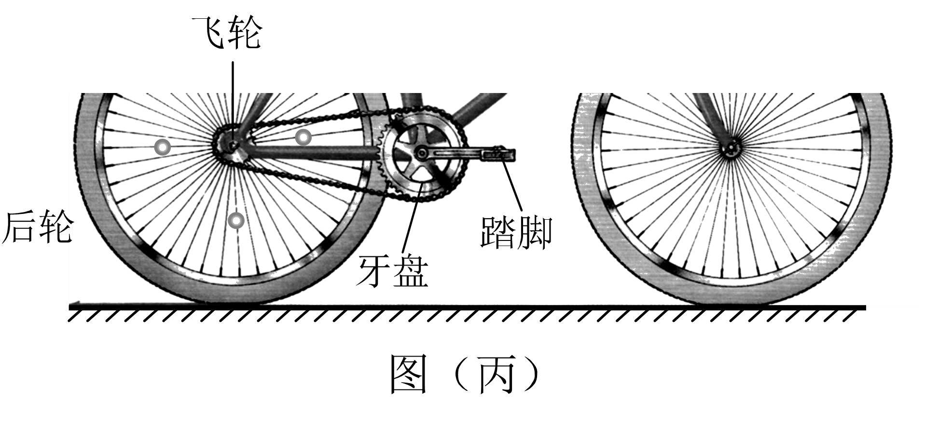
3．如图所示，半径为L₁＝2 m的金属圆环内上、下半圆各有垂直圆环平面的有界匀强磁场，磁感应强度大小均为B₁＝ T．长度也为L₁、电阻为R的金属杆ab，一端处于圆环中心，另一端恰好搭接在金属环上，绕着a端沿逆时针方向匀速转动，角速度为ω＝ rad/s．通过导线将金属杆的a端和金属环连接到图示的电路中(连接a端的导线与圆环不接触，图中的定值电阻R₁＝R，滑片P位于R₂的正中央，R₂的总阻值为4R)，图中的平行板长度为L₂＝2 m，宽度为d＝2 m．图示位置为计时起点，在平行板左边缘中央处刚好有一带电粒子以初速度v₀＝0．5 m/s向右运动，并恰好能从平行板的右边缘飞出，之后进入到有界匀强磁场中，其磁感应强度大小为B₂，左边界为图中的虚线位置，右侧及上下范围均足够大．(忽略金属杆与圆环的接触电阻、圆环电阻及导线电阻，忽略电容器的充放电时间，忽略带电粒子在磁场中运动时的电磁辐射的影响，不计平行金属板两端的边缘效应及带电粒子的重力和空气阻力)求：
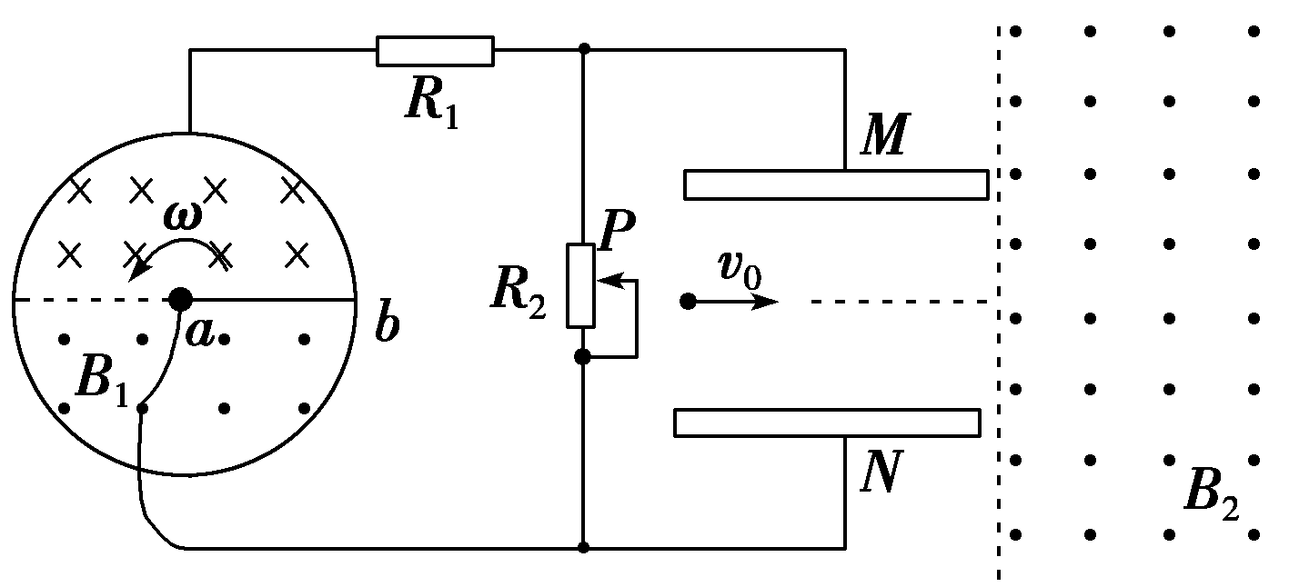
(1)在0～4 s内，平行板间的电势差U_{MN}；
(2)带电粒子飞出电场时的速度；
(3)在上述前提下若粒子离开磁场后不会第二次进入电场，则磁感应强度B₂应满足的条件．
4. (2016·淮安5月模拟)很多人喜欢到健身房骑车锻炼,某同学根据所学知识设计了一个发电测速装置,如图所示.自行车后轮置于垂直车身平面向里的匀强磁场中,后轮圆形金属盘在磁场中转动时,可等效成一导体棒绕圆盘中心O转动.已知磁感应强度B=0.5 T,圆盘半径l=0.3 m,圆盘电阻不计.导线通过电刷分别与后轮外边缘和圆心O相连,导线两端a、b间接一阻值R=10 Ω的小灯泡.后轮匀速转动时,用电压表测得a、b间电压U=0.6 V.
(1) 与a连接的是电压表的正接线柱还是负接线柱?
(2) 圆盘匀速转动600 s,则此过程中产生了多少电能?
(3) 自行车车轮边缘线速度是多少?
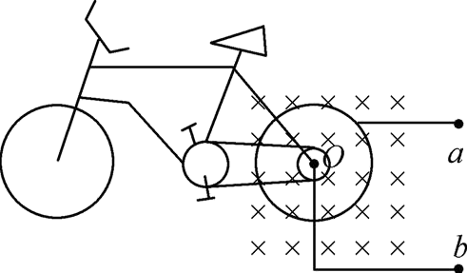

5.（12分）（2016上海闸北期末）半径分别为r和2r的同心圆形导轨固定在同一水平面内，一长为r、质量分布均匀的直导体棒AB置于圆导轨上，BA的延长线过圆导轨中心O，装置的俯视图如图所示。整个装置位于一磁感应强度大小为B的匀强磁场中，方向竖直向下。在内、外圆导轨间对称地接有三个阻值均为R的电阻。直导体棒在垂直作用于导体棒AB中点的水平外力F作用下，以角速度ω绕O点顺时针匀速转动，在转动过程中始终与导轨保持良好接触，导体棒和导轨电阻均可忽略。求：
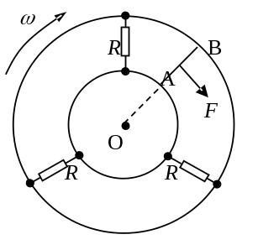
（1）导体棒产生的感应电动势；
（2）流过导体棒的感应电流；
（3）外力大小。
6.如图所示，长为L的金属导线下悬挂一质量为m的小球，在竖直向上的匀强磁场中做圆锥摆运动，圆锥的偏角为θ，，磁感应强度为B，求：
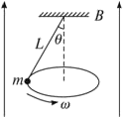
（1）摆球转动的角速度为ω；
（2）金属导线中产生的感应电动势的大小。
7.在磁感应强度为B=0.4T的匀强磁场中放一个半径r₀=50cm的圆形导轨，上面搁有互相垂直的两根导体棒，一起以角速度ω=10³ rad/s逆时针匀速转动．圆导轨边缘和两棒中央通过电刷与外电路连接，若每根导体棒的有效电阻为R₀=0.8Ω，外接电阻R=3.9Ω，如图所示，求：
（1）每半根导体棒产生的感应电动势．
（2）当电键S接通和断开时两电表示数（假定R_{V}→∞，R_{A}→0）．
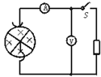
8.(宁夏银川一中2016届高三第三次模拟考试理科综合试题)(18分) 如图所示，宽L=2m、足够长的金属导轨MN和M′N′放在倾角为θ=30°的斜面上，在N和N′之间连接一个R=2.0Ω的定值电阻，在AA′处放置一根与导轨垂直、质量m=0.8kg、电阻r=2.0Ω的金属杆，杆和导轨间的动摩擦因数μ=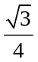，导轨电阻不计，导轨处于磁感应强度B=1.0T、方向垂直于导轨平面的匀强磁场中。用轻绳通过定滑轮将电动小车与杆的中点相连，滑轮与杆之间的连线平行于斜面，开始时小车位于滑轮正下方水平面上的P处（小车可视为质点），滑轮离小车的高度H=4.0m。启动电动小车，使之沿PS方向以v=5.0m/s的速度匀速前进，当杆滑到OO′位置时的加速度a=3.2m/s²，AA′与OO′之间的距离d=1m，求：
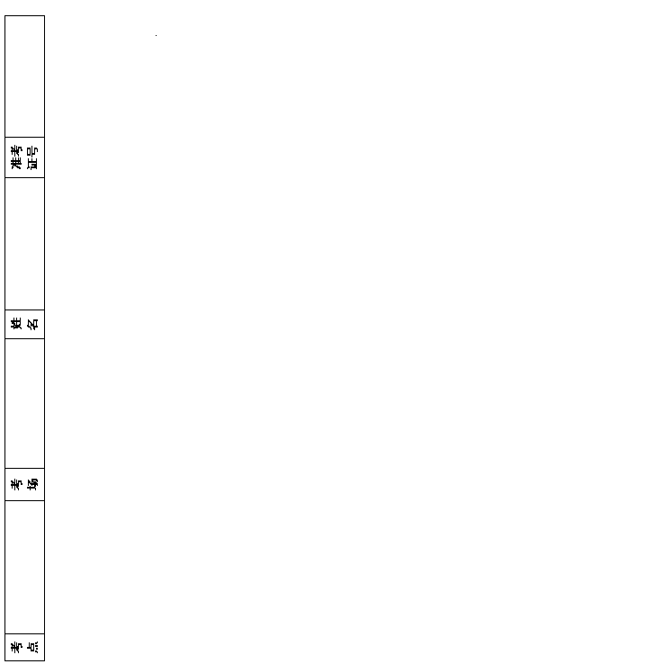
（1）该过程中，通过电阻R的电量q；
（2）杆通过OO′时的速度大小；
（3）杆在OO′时，轻绳的拉力大小；
（4）上述过程中，若拉力对杆所做的功为13J，求电阻R上的平均电功率。
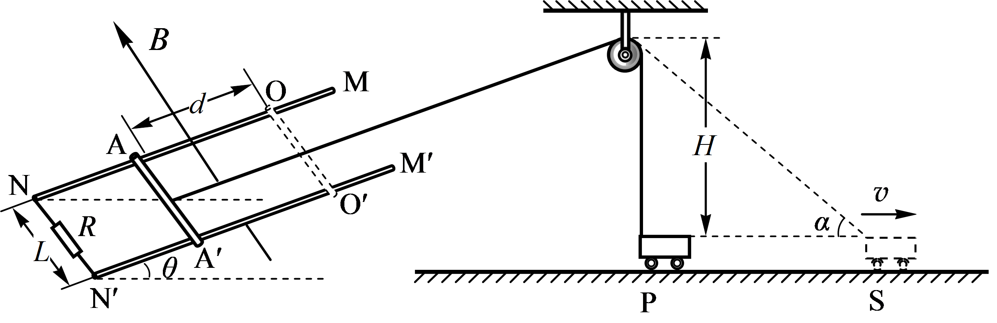
9.（天津市河北区2015-2016学年度高三年级总复习质量检测（三）理科综合试卷·物理部分）如图所示，两根足够长的固定的平行金属导轨位于同一水平面内，两导轨间的距离为，导轨上面横放着两根导体棒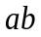和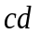，构成矩形回路，两根导体棒的质量皆为，电阻皆为，回路中其余部分的电阻可不计。在整个导轨平面内都有竖直向上的匀强磁场，磁感应强度为。设两导体棒均可沿导轨无摩擦地滑行，开始时，棒静止，棒有指向棒的初速度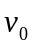，若两导体棒在运动中始终不接触，求：
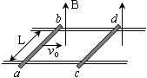
（1）在运动中产生的焦耳热最多是多少？
（2）当棒的速度变为初速度的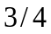时，棒的加速度是多少？

